SOLUCIÓN publicada el viernes 25 de noviembre

Descripción de los biestables.

La Figura 1 muestra un biestable D y otro JK en Logisim. Las entradas asíncronas son Preset y Clear, ambas activas a nivel alto. También dispone de una entrada de habilitación, Enable, que debe estar siempre activa, con un 1 lógico permanente.

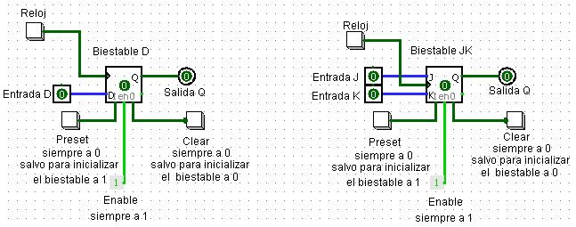
Figura 1

Notas a tener en cuenta:

* Los biestables se obtienen del menú Memoria.
* Disponen, además, de una entrada Enable, que debe estar permanentemente a nivel 1.
* Por defecto, los biestables de Logisim se disparan en el flanco de subida (“rising edge”). En el panel de atributos del biestable se puede seleccionar su disparo por flanco de bajada (“falling edge”). Cambiar esta característica para que los biestables JK se disparen en el flanco de bajada.
* Como reloj usa un pulsador Button (menú Input/Output) al que se le cambian los valores “a mano”. Usarlo para la Parte 1. Este pulsador está a 0 salvo cuando se pulsa, manteniéndolo pulsado, que está a 1. Pulsar el botón genera un flanco de subida y soltar el botón genera un flanco de bajada.
* Existe la posibilidad de que el reloj se introduzca como un componente del menú Wiring, eligiendo la opción Reloj. Para realizar la simulación, hay que abrir el menú Simular y activar la opción Simulación Conectada. Con la opción Seleccionar Frecuencia Reloj se puede fijar la frecuencia del reloj. La simulación continua se lleva a cabo con la opción Activar Reloj. Si se quiere hacer una simulación ciclo a ciclo, se debe desactivar con la opción Activar Reloj y elegir la opción Conmutar Reloj, que equivale a una simulación hecha “a mano”. Con la opción Activar Reloj desactivada, podemos cambiar el valor del reloj usando el icono del dedo en la mano, como si fuera una entrada. Algunos atajos de teclado son ctrl+k [activar/desactivar clk], ctrl+t [conmutar reloj, avance paso a paso].

PARTE 1. Conexión y funcionamiento de los biestables D y JK con Logisim.

Simulación del biestable D.

- Obtén un biestable D del menú Memoria sin cambiarle ningún parámetro por defecto.
- Conecta la entrada D a un Pin de entrada.
- Conecta la salida del biestable Q a un LED (menú Input/Output) o a un Pin de salida.
- Conecta la entrada asíncrona de puesta a 0, Clear, a un pulsador Button (menú Input/Output). Haz lo mismo con la entrada de puesta a 1, Preset.
- Pon a 1 permanentemente, con el componente 1-Constante (menú Wiring), la entrada Enable del biestable.
- Conecta directamente la entrada de reloj del biestable a otro pulsador.

FUNCIONAMIENTO

Inicializa el biestable a 0 haciendo uso de la entrada asíncrona Clear. Una vez que se comprueba que la salida del biestable está a 0, variar la entrada del biestable, según los siguientes apartados:

- Pon D=1 y comprueba que el biestable se pone a 1 en el flanco de subida del reloj, al tocar el pulsador del reloj. Mientras D=1, la salida del biestable será 1 en todos los pulsos de reloj.

- Pon D=0 y comprueba que el biestable se pone a 0 en el flanco de subida del reloj, al tocar el pulsador del reloj. Mientras D=0, la salida del biestable será 0 en todos los pulsos de reloj.

Inicializa el biestable a 1 haciendo uso de la entrada asíncrona Preset. Una vez que se comprueba que la salida del biestable está a 1, variar las entradas del biestable, según los siguientes apartados:

- Pon D=0 y comprueba que el biestable se pone a 0 en el flanco de subida del reloj, al tocar el pulsador del reloj. Mientras D=0, la salida del biestable será 0 en todos los pulsos de reloj.

- Pon D=1 y comprueba que el biestable se pone a 1 en el flanco de subida del reloj, al tocar el pulsador del reloj. Mientras D=1, la salida del biestable será 1 en todos los pulsos de reloj.

Simulación del biestable JK.

- Obtén un biestable JK del menú Memoria y cambiar a disparo en flanco de bajada (Trigger → Falling edge). Este cambio se puede hacer a priori o a posteriori.
- Conecta cada una de las entradas J y K del biestable a un Pin de entrada.
- Conecta la salida del biestable Q a un LED (menú Input/Output) o a un Pin de salida.
- Conecta la entrada asíncrona de puesta a 0, Clear, a un pulsador Button (menú Input/Output). Haz lo mismo con la entrada de puesta a 1, Preset.
- Pon a 1 permanentemente, con el componente 1-Constante (menú Wiring), la entrada Enable del biestable.
- Conecta directamente la entrada de reloj del biestable a otro pulsador.

FUNCIONAMIENTO

Inicializa el biestable a 0 pulsando el botón de Clear. Una vez que se comprueba que la salida del biestable está a 0, variar las entradas del biestable, según los siguientes apartados:

- Pon J=1, K=0 y comprueba que el biestable se pone a 1 en el flanco de bajada del reloj, al liberar el pulsador del reloj.

- Pon J=0, K=1 y comprueba que el biestable se pone a 0 en el flanco de bajada del reloj, al tocar el pulsador del reloj.

- Pon J=0, K=0 y comprueba que el biestable mantiene la salida a 0 en el flanco de bajada del reloj, al liberar el pulsador del reloj.

- Pon J=1, K=1 y comprueba que el biestable cambia la salida a 1 en el flanco de bajada del reloj, al liberar el pulsador del reloj. Repítelo varias veces comprobando que la salida vuelve a cambiar.

Inicializa el biestable a 1 pulsando el botón de Preset. Una vez que se comprueba que la salida del biestable está a 1, variar las entradas del biestable, según los siguientes apartados:

- Pon J=0, K=1 y comprueba que el biestable se pone a 0 en el flanco de bajada del reloj, al liberar el pulsador del reloj.

- Pon J=1, K=0 y comprueba que el biestable se pone a 1 en el flanco de bajada del reloj, al tocar el pulsador del reloj.

- Pon J=0, K=0 y comprueba que el biestable mantiene la salida a 1 en el flanco de bajada del reloj, al liberar el pulsador del reloj.

- Pon J=1, K=1 y comprueba que el biestable cambia la salida a 0 en el flanco de bajada del reloj, al liberar el pulsador del reloj. Repítelo varias veces comprobando que la salida vuelve a cambiar.

PARTE 2. Montaje y comprobación de un contador de 2 bits

a) El circuito de la Figura 2 es un contador asíncrono ascendente de 2 bits, cuyo diseño no es objeto de esta práctica. En cada flanco de reloj, el número binario S1S0 se incrementa una unidad. Cuando se alcanza el valor máximo (11), el siguiente valor es el inicial (00).
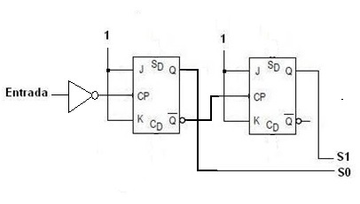
Figura 2
Monta el circuito de la Figura 2. Recuerda poner las entradas Enable a 1 de forma permanente, así como las entradas J y K, y poner pulsadores en las entradas asíncronas Preset y Clear (S_{D} y C_{D} en la Figura 2, respectivamente). Entrada debe ser un reloj sacado del menú Wiring y fijado a 1 Hz. Por defecto los biestables se disparan en el flanco de subida (no cambies esa opción).

a) Realiza la simulación, inicializando los dos biestables a 0 con las entradas asíncronas Clear (C_{D} en la Figura 2). Comprueba su correcto funcionamiento.

ES UN CONTADOR ASCENDENTE DE 2 BITS, QUE CUENTA 00, 01, 10, 11, 00, ...

b) Una vez hecho, monta el circuito de la Figura 3, conectando la salida del primer biestable (no la salida negada como en la Figura 2) a la entrada de reloj del siguiente biestable. Inicializa los dos biestables a 1 con las entradas asíncronas Preset (S_{D} en la Figura 3) y usa un reloj de 1 Hz como en el apartado anterior. ¿Cuál es ahora la secuencia de cuenta?
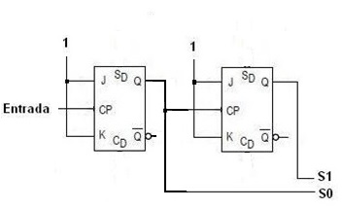
Figura 3

ES UN CONTADOR DESCENDENTE DE 2 BITS, QUE CUENTA 11, 10, 01, 00, 11, ...

PARTE 3. Montaje y comprobación de un contador doble

Implementa un contador doble (en la sección main) compuesto por dos subcircuitos C1 (contador asíncrono ascendente de 2 bits) y C2 (contador asíncrono descendente de 2 bits). El número inicial de cuenta de C1 debe ser 0 (00) y el de C2 debe ser 2 (10). Cuando ambos contadores cuenten el mismo número, un LED amarillo debe iluminarse.

- Usar dos displays (Hex Digits Display) para visualizar ambos números.
- Los displays y los LEDs están en el menú Input/Output.
- Simular el circuito con un reloj de 1 Hz.

AVISO IMPORTANTE: Para que ambos contadores vayan sincronizados (cambien en el mismo instante de tiempo), es NECESARIO quitar el inversor que hay en la entrada de la Figura 2, mientras que el circuito de la Figura 3 se puede usar según está.

SOLUCIÓN

Hay dos formas de hacerlo:

1a) Una forma de hacerlo es comparar cada bit con su equivalente del otro contador, con una puerta XOR, y cuando todas las coincidencias sean correctas, el número será el mismo y F=1. Para ello se usa una puerta NOR cuyas entradas son las salidas de todas las puertas XOR, que produce salida 1 sólo cuando todas sus entradas son 0.

1b) También se pueden comparar los bits con puertas XNOR, y colocar a la salida una puerta AND.

2) Otra forma de hacerlo es resolviendo un problema de diseño lógico. Se plantea la tabla de verdad de una función cuyas variables son Q1A, Q0A, Q1D, Q0D, y cuya función F es 1 cuando Q1A-Q0A=Q1D-Q0D, sabiendo que hay muchos casos que no se van a dar. Cuando Q1A-Q0A=00, Q1D-Q0D=10 (F=0), cuando Q1A-Q0A=01, Q1D-Q0D=01 (F=1), cuando Q1A-Q0A=10, Q1D-Q0D=00 (F=0), y cuando Q1A-Q0A=11, Q1D-Q0D=11 (F=1). El resto de los casos no se darán (condiciones de “no importa”).

Q1A Q0A Q1D Q0D F
0 0 0 0 X
0 0 0 1 X
0 0 1 0 0
0 0 1 1 X
0 1 0 0 X
0 1 0 1 1
0 1 1 0 X
0 1 1 1 X
1 0 0 0 0
1 0 0 1 X
1 0 1 0 X
1 0 1 1 X
1 1 0 0 X
1 1 0 1 X
1 1 1 0 X
1 1 1 1 1

Haciendo el MK, resulta que F = Q0A. También sería correcto decir que F = Q0D.

